|  |  |  |
| --- | --- | --- |
|  | **Nhóm 7 – IT6 – K12** |  |
| *Nguyễn Lý Bằng* | *Vũ Hoàng Long* | *Hoàng Duy Yên* |

**A.Phương pháp số hóa ảnh**

Phương pháp số hóa ảnh bao gồm hai bước chính: **lấy mẫu (sampling)** và **lượng tử hóa (quantization)**. Đây là các bước quan trọng trong quá trình chuyển đổi một ảnh liên tục thành ảnh số để có thể lưu trữ, xử lý và hiển thị trên các thiết bị kỹ thuật số.

**1. Lấy mẫu (Sampling)**

* **Lấy mẫu** là quá trình chuyển đổi từ ảnh liên tục (ảnh analog) thành một lưới các điểm ảnh (pixels) rời rạc.
* Khi lấy mẫu, ảnh được chia thành các ô vuông nhỏ, và mỗi ô đại diện cho một điểm ảnh trong ảnh số.
* Độ phân giải của ảnh số phụ thuộc vào tần số lấy mẫu: tần số lấy mẫu càng cao (các ô càng nhỏ) thì độ phân giải ảnh càng cao và ngược lại.
* Quá trình lấy mẫu phải tuân thủ định lý Nyquist để tránh mất thông tin, đảm bảo rằng tần số lấy mẫu phải ít nhất là gấp đôi tần số cao nhất có trong tín hiệu gốc (ảnh liên tục).

**2. Lượng tử hóa (Quantization)**

* Sau khi lấy mẫu, các giá trị cường độ sáng của các điểm ảnh sẽ là các giá trị liên tục. **Lượng tử hóa** là quá trình chuyển các giá trị này thành các mức số rời rạc.
* Thông thường, quá trình này chia dải giá trị cường độ sáng thành các mức cố định (ví dụ: 256 mức cho ảnh grayscale 8-bit) và gán mỗi giá trị liên tục của điểm ảnh vào mức gần nhất.
* Lượng tử hóa giúp giảm lượng thông tin cần lưu trữ, nhưng cũng có thể dẫn đến mất mát thông tin (do sự sai lệch khi gán giá trị liên tục về các mức rời rạc), dẫn đến hiện tượng **băng thông** hoặc **artifact** trong ảnh.

**B.Các phép biến đổi**

Các phép biến đổi 2D và 3D là các phương pháp toán học dùng để thay đổi tọa độ của các điểm trong không gian 2D hoặc 3D. Các phép biến đổi này rất quan trọng trong đồ họa máy tính, xử lý ảnh, và các ứng dụng liên quan đến hình học không gian. Dưới đây là các phép biến đổi cơ bản cùng với công thức và ví dụ chi tiết.

**1. Phép biến đổi 2D**

Trong không gian 2D, một điểm có tọa độ (x,y)(x, y)(x,y). Các phép biến đổi phổ biến bao gồm: phép tịnh tiến, phép co giãn, phép quay và phép phản chiếu. Các phép biến đổi này có thể biểu diễn bằng ma trận 3x3 để dễ dàng nhân với vector tọa độ dạng (x,y,1)(x, y, 1)(x,y,1).

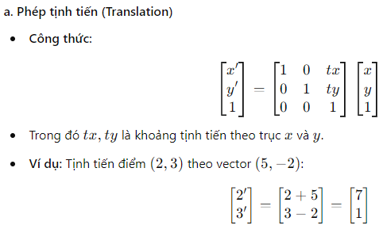

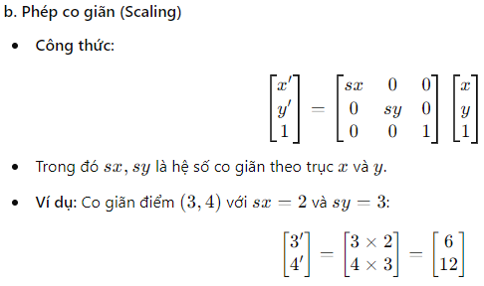

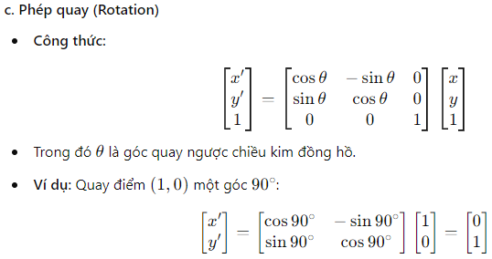

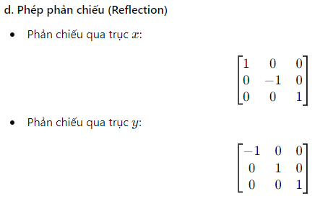

**2. Phép biến đổi 3D**

Trong không gian 3D, một điểm có tọa độ (x,y,z)(x, y, z)(x,y,z). Các phép biến đổi bao gồm: tịnh tiến, co giãn, quay quanh các trục và phản chiếu. Các phép biến đổi này thường được biểu diễn bằng ma trận 4x4 để nhân với vector tọa độ (x,y,z,1)(x, y, z, 1)(x,y,z,1).

